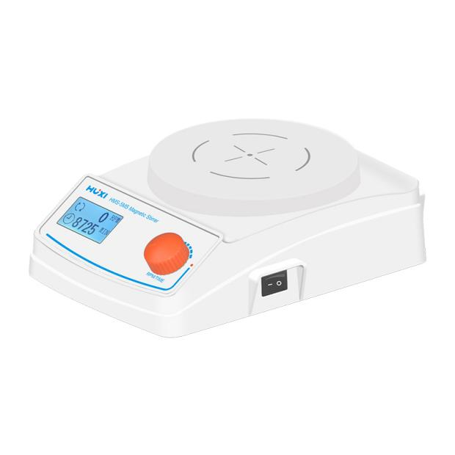
1、产品应用
HMS-5MS数显型磁力搅拌器

磁力搅拌器分为基础型和数显型2种机型，主要用于搅拌低粘稠度的液体或固液混合物。利用磁性物质同性相斥的特性，通过不断变换基座两端的极性来推动磁性搅拌子转动，从而带动样品旋转，使样品均匀混合，广泛应用于化学化工合成、生物制药、科研院校等领域。

2、产品特点
- 直流无刷电机，可长时间运转；
- 宽电压设计，适用范围广；
- 全封闭式外壳设计，防护等级高；
- LCD显示，实时显示样品运行时的转速数值。

3、技术参数
型号 | HMS-5MS
订货号 | 1002045001
机型 | 数显型
最大搅拌量L | 3
转速范围rpm | 100-2000
调速精度rpm | ±1
定时范围min | 0-9999
数显显示 | LCD
工作盘面尺寸mm | φ135
防护等级 | IP42
电机类型 | 无刷直流电机
功率 | 12W
允许环境温度℃ | 5~40
允许环境湿度% | 80
工作电压V | 100~240
频率Hz | 50-60
仪器尺寸mm | 230*161*85
包装尺寸mm | 310*280*185
净重kg | 1
毛重kg | 1.9

4、装箱清单
名称 | 数量
主机 | 1台
搅拌子  （A型 9*25橄榄型搅拌子+C型 7*25圆柱形搅拌子+C型 8*45圆柱形搅拌子） | 各1个
电源线 | 1根
合格证&说明书&保修卡 | 各1份

